TUẦN 1:

TOÁN
CHỦ ĐỀ 1: ÔN TẬP VÀ BỔ SUNG
Bài 01: ÔN TẬP SỐ TỰ NHIÊN (T1)
I. YÊU CẦU CẦN ĐẠT:
1. Năng lực đặc thù:
- HS đọc, viết được số tự nhiên; Viết được số tự nhiên thành tổng các số hạng theo hàng.
- HS vận dụng được việc đọc, viết só tự nhiên; viết được số tự nhiên thành tổng các số hạng theo hàng để giải quyết một số tình huống thực tế.
- HS có cơ hội phát triển năng lực lập luận, tư duy toán học và năng lực giao tiếp toán học.
2. Năng lực chung.
- Năng lực tự chủ, tự học: lắng nghe, trả lời câu hỏi, làm bài tập.
- Năng lực giải quyết vấn đề và sáng tạo: tham gia trò chơi, vận dụng.
- Năng lực giao tiếp và hợp tác: hoạt động nhóm.
3. Phẩm chất.
- Phẩm chất nhân ái: Có ý thức giúp đỡ lẫn nhau trong hoạt động nhóm để hoàn thành nhiệm vụ.
- Phẩm chất chăm chỉ: Chăm chỉ suy nghĩ, trả lời câu hỏi; làm tốt các bài tập.
- Phẩm chất trách nhiệm: Giữ trật tự, biết lắng nghe, học tập nghiêm túc.
II. ĐỒ DÙNG DẠY HỌC
- Kế hoạch bài dạy, bài giảng Power point.
- SGK và các thiết bị, học liệu phục vụ cho tiết dạy.

III. HOẠT ĐỘNG DẠY HỌC
Hoạt động của giáo viên | Hoạt động của học sinh
1. Khởi động:
- Mục tiêu: + Tạo không khí vui vẻ, khấn khởi trước giờ học.
+ Kiểm tra kiến thức đã học của học sinh ở bài trước.
- Cách tiến hành:
- GV tổ chức trò chơi “Đố bạn” để khởi động bài học.  Luật chơi: Một bạn viết số (có năm, sáu, bảy chữ số), bạn khác đọc số, bạn còn lại nếu giá trị của từng chữ số trong từng hàng (hay số gồm...).  - Ví dụ: 324567. Nêu giá trị của chữ số 3 trong số đó  - GV Nhận xét, tuyên dương.  - GV dẫn dắt vào bài mới | - HS tham gia chơi  - HS lắng nghe luật chơi  + Ba trăm hai mươi tư nghìn năm trăm sáu mươi bảy  + Chữ số 3 thuộc hàng trăm nghìn ,có giá trị là 300 000  - HS lắng nghe và ghi tên bài.
2. Luyện tập:
- Mục tiêu:
+ Ôn tập đọc, viết được số tự nhiên; viết được số tự nhiên thành tổng các số hạng theo hàng
- Cách tiến hành:
Bài 1. Viết số và đọc số (theo mẫu) (Làm việc cá nhân)  - GV hướng dẫn cho HS nhận biết câu 1.  - Câu 2, 3, 4 học sinh làm bảng con.  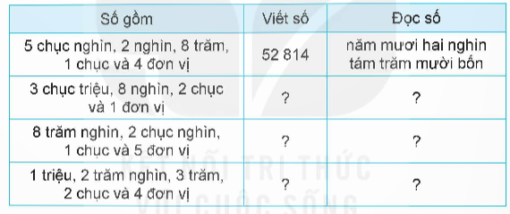  - GV nhận xét, tuyên dương.  Bài 2: (Làm việc cá nhân) Số?  - GV hướng dẫn cho HS tìm hiểu đề bài: viết số vào chỗ dấu hỏi cho thích hợp  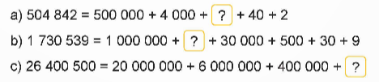  - Đổi vở soát theo nhóm bàn trình bày kết quả, nhận xét lẫn nhau.  - GV Nhận xét, tuyên dương.  Bài 3: (Làm việc nhóm đôi)  - GV cho HS đọc yêu cầu của bài, phân tích đề bài.  Rô-bốt có thói quen viết các số biểu diễn ngày, tháng, năm liên tiếp nhau để được một số tự nhiên có nhiều chữ số. Ví dụ, ngày 30 tháng 4 năm 1975, Rô-bốt sẽ viết được số 3 041 975.  a) Hỏi với ngày Nhà giáo Việt Nam năm nay, Rô-bốt sẽ viết được số nào?  b) Hãy cho biết giá trị của từng chữ số 2 trong số mà Rô-bốt đã viết ở câu a.  - Các nhóm trình bày kết quả, nhận xét lẫn nhau.  - GV nhận xét, tuyên dương.  Bài 4. (Làm việc nhóm 4)  - GV cho HS đọc yêu cầu của bài, phân tích đề bài.  Ba số chẵn liên tiếp được viết vào 3 chiếc mũ, mỗi chiếc mũ được viết một số. Việt, Nam và Rô-bốt, mỗi bạn đội một chiếc mũ trên. Rô-bốt nhìn thấy số được viết trên mũ của Việt và Nam là 2 032 và 2 028. Hỏi chiếc mũ mà Rô-bốt đang đội được viết số nào?  + Bài toán cho biết gì?  + Bài toán hỏi gì?  + Rô-bốt đã nhìn thấy hai số chẵn nào?  + Hai số chẵn liên tiếp hơn kém nhau mấy đơn vị?  + Hai số Rô-bốt nhìn thấy hơn kém nhau mấy đơn vị?  + Số chẵn cần tìm là số nào?  - GV chia nhóm 4, các nhóm làm việc vào phiếu học tập nhóm.  - Các nhóm trình bày kết quả, nhận xét lẫn nhau.  - GV Nhận xét, tuyên dương. | - 1 HS nêu cách viết, đọc số (52 814) đọc số (Năm mươi hai nghìn tám trăm mười bốn).  - HS lần lượt làm bảng con viết số:  + Viết số: 30 008 021;  + Viết số: 820 015  + Viết số: 1 200 324  - HS làm vở đổi vở soát theo nhóm bàn .  -HS lắng nghe và sửa bài  -HS lắng nghe, theo dõi  - HS làm bài cá nhân vào vở;  - HS làm vào vở đổi vở soát nhận xét  a. 504 842 = 500 000 + 400 + 800 + 40 + 2  b. 1 730 539 = 1 000 000 + 700 000 + 30 000 + 500 + 30 + 9  c, 26 400 500 = 20 000 000 + 6 000 000 + 400 000 + 500  -Hs lắng nghe  - HS đọc bài toán, phân tích bài toán, nêu cách trình bày bài giải, đổi vở soát, nhận xét  a, 20/11/2024  b)  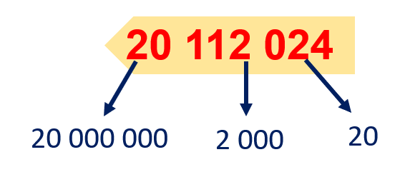  -Hs lắng nghe  -Hs đọc yêu cầu và phân tích đề bài  + Thảo luận và làm việc theo nhóm  - HS viết số chẵn cần tìm vào vở, chia sẻ với bạn, trong nhóm hoặc cả lớp, được bạn và GV nhận xét  - Cả lớp thống nhất kết quả (2 030).
3. Vận dụng trải nghiệm .
- Mục tiêu:
+ Củng cố những kiến thức đã học trong tiết học để học sinh khắc sâu nội dung.
+ Vận dụng kiến thức đã học vào thực tiễn.
+ Tạo không khí vui vẻ, hào hứng, lưu luyến sau khi học sinh bài học.
- Cách tiến hành:
- GV tổ chức vận dụng bằng các hình thức như trò chơi, hái hoa,...sau bài học để học sinh đọc, viết được số tự nhiên; viết được số tự nhiên thành tổng các số hạng,....  Ví dụ: Viết số gồm: 6 chục nghìn, 7 nghìn, 3 trăm, 2 chục và 9 đơn vị  406 749 = 400 000 + ?... + 700 + 40 + 9  - Nhận xét, tuyên dương | - HS tham gia để vận dụng kiến thức đã học vào thực tiễn.  + HS trả lời: 67 329  + HS trả lời: 600
IV. ĐIỀU CHỈNH SAU BÀI DẠY:
.................................................................................................................................
..................................................................................................................................
TUẦN 1:

TOÁN
CHỦ ĐỀ 1: ÔN TẬP VÀ BỔ SUNG
Bài 01: ÔN TẬP SỐ TỰ NHIÊN
(Tiết 2)
I. YÊU CẦU CẦN ĐẠT:
1. Năng lực đặc thù:
- Vận dụng được việc đọc, viết, so sánh, làm tròn số tự nhiên để giải quyết một số tình huống thực tế..
- Phát triển năng lực lập luận, tư duy toán học và năng lực giao tiếp toán học
2. Năng lực chung.
- Năng lực tự chủ, tự học: lắng nghe, trả lời câu hỏi, làm bài tập.
- Năng lực giải quyết vấn đề và sáng tạo: tham gia trò chơi, vận dụng.
- Năng lực giao tiếp và hợp tác: hoạt động nhóm.
3. Phẩm chất.
- Phẩm chất nhân ái: Có ý thức giúp đỡ lẫn nhau trong hoạt động nhóm để hoàn thành nhiệm vụ.
- Phẩm chất chăm chỉ: Chăm chỉ suy nghĩ, trả lời câu hỏi; làm tốt các bài tập.
- Phẩm chất trách nhiệm: Giữ trật tự, biết lắng nghe, học tập nghiêm túc.
II. ĐỒ DÙNG DẠY HỌC
- Kế hoạch bài dạy, bài giảng Power point.
- SGK và các thiết bị, học liệu phục vụ cho tiết dạy.
- Chuẩn bị trình chiếu phần tranh trong bài 1, bảng trong bài 2 – SGK Toán 5 tập một (nếu cần)

III. HOẠT ĐỘNG DẠY HỌC
Hoạt động của giáo viên | Hoạt động của học sinh
1. Khởi động:
- Mục tiêu: + Tạo không khí vui vẻ, khấn khởi trước giờ học.
+ Kiểm tra kiến thức đã học của học sinh ở bài trước.
- Cách tiến hành:
- GV tổ chức trò chơi “Đố bạn” để khởi động bài học.  Luật chơi: Mỗi em viết một số có nhiều chữ số, đố nhau nêu giá trị từng chữ số trong số mình viết theo hàng; làm tròn số đến hàng nghìn, hàng chục nghìn.  - GV Nhận xét, tuyên dương.  - GV dẫn dắt vào bài mới | - HS tham gia chơi  - HS lắng nghe luật chơi  - HS lắng nghe và ghi tên bài.
2. Luyện tập:
- Mục tiêu:
+ Vận dụng được việc đọc, viết, so sánh, làm tròn số tự nhiên vào giải các bài toán thực tế
- Cách tiến hành:
Bài 1. Chọn câu trả lời đúng (Làm việc cá nhân)  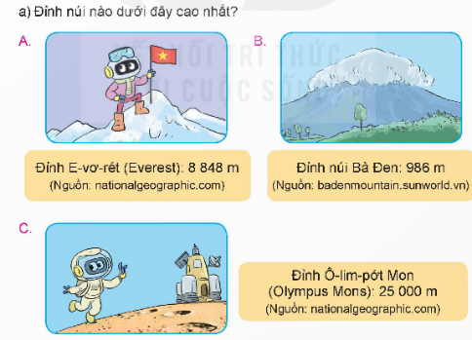  - GV hướng dẫn cho HS làm việc cá nhân  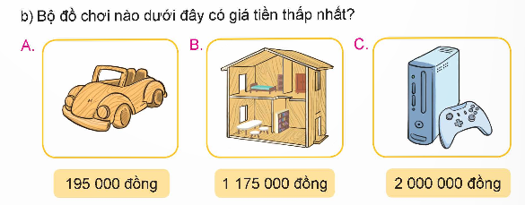  - GV nhận xét, tuyên dương.  Bài 2: (Làm việc nhóm đôi) Trong bốn năm, một cửa hàng bán được số sản phẩm và đã thống kê như bảng số liệu dưới đây.  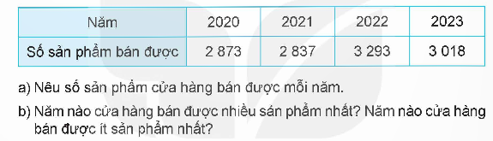  - Đổi vở soát theo nhóm bàn trình bày kết quả, nhận xét lẫn nhau.  - GV Nhận xét, tuyên dương.  Bài 3: (Làm việc cá nhân)  - GV cho HS đọc yêu cầu của bài, phân tích đề bài.  Cuối ngày, người bán hàng nói rằng: “Doanh thu cả ngày của cửa hàng được khoảng 2 500 000 đồng”. Thực tế doanh thu cả ngày của cửa hàng là 2 545 000 đồng.  a) Hỏi người bán hàng đã làm tròn doanh thu đến hàng nào?  b) Hãy làm tròn doanh thu thực tế của cửa hàng đến hàng chục nghìn.  - GV nhận xét, tuyên dương. | - HS đọc yêu cầu, làm bài cá nhân, ghi kết quả vào vở.  -HS nói kết quả và cách làm cho bạn, thống nhất kết quả;  (a) C;  b) A)  -Hs lắng nghe  - HS đọc bài, làm việc cặp đôi  a) Số sản phẩm cửa hàng bán được mỗi năm là:  - Năm 2020: 2 873 sản phẩm.  - Năm 2021: 2 837 sản phẩm.  - Năm 2022: 3 293 sản phẩm.  - Năm 2023: 3 018 sản phẩm.  b) Doanh thu thực tế của cửa hàng được làm tròn đến hàng chục nghìn là: 2 550 000 đồng.  -Hs lắng nghe  - HS đọc bài, làm bài cá nhân vào vở.  –Một vài bạn chia sẻ cả lớp;  (a) Hàng trăm nghìn;  b) 2 550 000 đồng).  -Hs lắng nghe
3. Vận dụng trải nghiệm .
- Mục tiêu:
+ Củng cố những kiến thức đã học trong tiết học để học sinh khắc sâu nội dung.
+ Vận dụng kiến thức đã học vào thực tiễn.
+ Tạo không khí vui vẻ, hào hứng, lưu luyến sau khi học sinh bài học.
- Cách tiến hành:

Bài 4: Rô-bốt lập số 863 749 bằng các tấm thẻ như hình dưới đây.  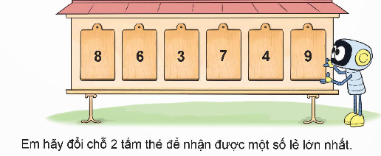  - Gv gợi ý cho học sinh  + Có các chữ số nào? Có mấy chữ số là số lẻ? Là những chữ số nào?  + Để được số lớn nhất từ sáu chữ số đó thì nên xem xét đổi thẻ nào trước?  + Có thể đổi thẻ số 8 với thẻ khác không?  + Để được số lẻ lớn nhất có thể thì sau khi chuyển thẻ có số 9 lên đầu tiên bên trái ta cần chuyển thẻ có số 3 hay thẻ có số 7? | - HS nói hai tấm thẻ cần đổi chỗ, viết số tạo được vào vở.  - Chia sẻ trong nhóm hoặc cả lớp, được bạn và GV nhận xét.  - Cả lớp thống nhất kết quả (đổi chỗ tấm thẻ số 6 và tấm thẻ số 7, được số 873 649).
IV. ĐIỀU CHỈNH SAU BÀI DẠY:
.................................................................................................................................
..................................................................................................................................

TOÁN
CHỦ ĐỀ 1: ÔN TẬP VÀ BỔ SUNG
Bài 02: ÔN TẬP CÁC PHÉP TÍNH VỚI SỐ TỰ NHIÊN (T1)

I. YÊU CẦU CẦN ĐẠT:
1. Năng lực đặc thù:
- Nhắc lại được một số tính chất của phép tính (giao hoán, kết hợp, phân phối,...), thực hiện được các phép tính cộng, trừ, nhân, chia với số tự nhiên.
- HS vận dụng được việc thực hiện các phép tính cộng, trừ, nhân, chia với số tự nhiên, một số tính chất của phép tính để giải quyết một số tình huống thực tế.
- Phát triển năng lực lập luận, tư duy toán học và năng lực giao tiếp toán học
2. Năng lực chung.
- Năng lực tự chủ, tự học: lắng nghe, trả lời câu hỏi, làm bài tập.
- Năng lực giải quyết vấn đề và sáng tạo: tham gia trò chơi, vận dụng.
- Năng lực giao tiếp và hợp tác: hoạt động nhóm.
3. Phẩm chất.
- Phẩm chất nhân ái: Có ý thức giúp đỡ lẫn nhau trong hoạt động nhóm để hoàn thành nhiệm vụ.
- Phẩm chất chăm chỉ: Chăm chỉ suy nghĩ, trả lời câu hỏi; làm tốt các bài tập.
- Phẩm chất trách nhiệm: Giữ trật tự, biết lắng nghe, học tập nghiêm túc.
II. ĐỒ DÙNG DẠY HỌC
- Kế hoạch bài dạy, bài giảng Power point.
- SGK và các thiết bị, học liệu phục vụ cho tiết dạy.

III. HOẠT ĐỘNG DẠY HỌC
Hoạt động của giáo viên | Hoạt động của học sinh
1. Khởi động:
- Mục tiêu: + Tạo không khí vui vẻ, khấn khởi trước giờ học.
+ Kiểm tra kiến thức đã học của học sinh ở bài trước.
- Cách tiến hành:
- GV tổ chức trò chơi Giúp mẹ dọn nhà để khởi động bài học.  + Câu 1: Đọc bảng sau và cho biết: Tỉnh/thành phố nào có số dân ít nhất?  + Câu 2: Tỉnh/thành phố nào có số dân nhiều nhất?  + Câu 3: Hà Nội có dân số là bao nhiêu người?  .............  - GV Nhận xét, tuyên dương.  - GV dẫn dắt vào bài mới | - HS tham gia trò chơi  + Trả lời:  + Trả lời  + Trả lời  -Hs lắng nghe
2. Luyện tập:
- Mục tiêu:
+ Nhắc lại được một số tính chất của phép tính (giao hoán, kết hợp, phân phối,...), thực hiện được các phép tính cộng, trừ, nhân, chia với số tự nhiên.
+ Vận dụng vào giải bài toán thực tế.
- Cách tiến hành:
Bài 1. (Làm việc cá nhân) Đặt tính rồi tính  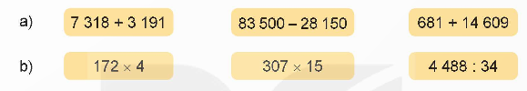  - GV nhắc lại cách làm một số phép tính  - GV nhận xét, thống nhất kết quả.  Bài 2: (Làm việc nhóm 2) Không thực hiện phép tính, hãy tìm các cặp biểu thức có giá trị bằng nhau.  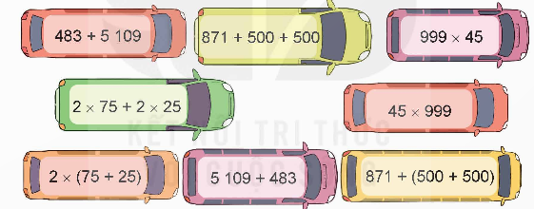  - GV yêu cầu học sinh nói với nhau cách tìm biểu thức có giá trị bằng nhau, thống nhất kết quả.  - GV cho 2 học sinh làm bảng lớp hay phiếu lớn  - GV Nhận xét, tuyên dương.  Bài 3: (Làm việc cá nhân) Mai mua hai gói bim bim hết số tiền là 18 000 đồng. Trong đó, gói bim bim cua có giá hơn gói bim bim mực là 4 000 đồng. Tính giá tiền mỗi gói bim bim Mai đã mua.  - GV cho HS làm bài tập vào vở.  - Gọi HS nêu kết quả, HS nhận xét lẫn nhau.  - GV nhận xét, tuyên dương.  Bài 4: (Làm việc nhóm đôi) Tính tổng tất cả các số trong hình bên bằng cách thuận tiện.  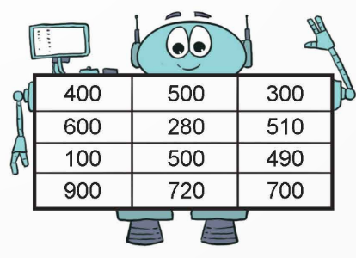  -GV hướng dẫn học sinh phân tích bài toán: (Bài toán cho biết gì? hỏi gì) nêu cách giải.  - GV nhận xét; cả lớp thống nhất kết quả.  - GV nhận xét tuyên dương. | - 1 HS đọc tính và tính vào vở  a) 10 509; 55 350; 15 290;  b) 688; 4 605; 132  - Hs lắng nghe  - HS làm vào vở. 2 Hs làm phiếu nhóm nêu giải thích cách làm ,lớp nhận xét  - HS đọc bài toán có lời văn, phân tich bài toán, nêu cách trình bày bài giải.  Bài giải:  Giá tiền gói bim bim cua là:  (18 000 + 4 000) : 2 = 11 000 (đồng)  Giá tiền gói bim bim mực là:  18 000 – 11 000 = 7 000 đồng  Đáp số: Bim bim cua: 11 000 đồng;  Bim bim mực: 7 000 đồng  - HS thảo luận nhóm đôi về các số trong bảng, có thể cộng hai số nào dễ tìm kết quả nhất.  - HS làm bài vào vở; đổi vở chữa bài cho nhau.  - Chia sẻ trong nhóm hoặc cả lớp cách làm và kết quả, được bạn và  (400 + 600 + 100 + 900 + 500 + 500 + 280 + 720 + 300 + 700 + 510 + 490 = 6 000).  -Hs lắng nghe
3. Vận dụng trải nghiệm.
- Mục tiêu:
+ Củng cố những kiến thức đã học trong tiết học để học sinh khắc sâu nội dung.
+ Vận dụng kiến thức đã học vào thực tiễn.
+ Tạo không khí vui vẻ, hào hứng, lưu luyến sau khi học sinh bài học.
- Cách tiến hành:
- GV tổ chức vận dụng bằng các hình thức như trò chơi, hái hoa,...sau bài học:  + Em hãy tự lập bảng tương tự bài 4 với bảng chỉ 2 cột và 4 dòng rồi tính hành tính tổng.  - Nhận xét, tuyên dương | - HS tham gia để vận dụng kiến thức đã học vào thực tiễn.  + HS trả lời:.....
IV. ĐIỀU CHỈNH SAU BÀI DẠY:
..............................................................................................................................
..............................................................................................................................
..............................................................................................................................

Biên soạn: Hương Thảo - 0972115126

CHỦ ĐỀ 1: ÔN TẬP VÀ BỔ SUNG
Bài 02: ÔN TẬP CÁC PHÉP TÍNH VỚI SỐ TỰ NHIÊN (T2)
I. YÊU CẦU CẦN ĐẠT:
1. Năng lực đặc thù:
- Vận dụng được việc thực hiện các phép tính cộng, trừ, nhân, chia với số tự nhiên, các tính chất của phép tính để giải quyết một số tình huống thực tế..
- Phát triển năng lực lập luận, tư duy toán học và năng lực giao tiếp toán học
2. Năng lực chung.
- Năng lực tự chủ, tự học: lắng nghe, trả lời câu hỏi, làm bài tập.
- Năng lực giải quyết vấn đề và sáng tạo: tham gia trò chơi, vận dụng.
- Năng lực giao tiếp và hợp tác: hoạt động nhóm.
3. Phẩm chất.
- Phẩm chất nhân ái: Có ý thức giúp đỡ lẫn nhau trong hoạt động nhóm để hoàn thành nhiệm vụ.
- Phẩm chất chăm chỉ: Chăm chỉ suy nghĩ, trả lời câu hỏi; làm tốt các bài tập.
- Phẩm chất trách nhiệm: Giữ trật tự, biết lắng nghe, học tập nghiêm túc.
II. ĐỒ DÙNG DẠY HỌC
- Kế hoạch bài dạy, bài giảng Power point.
- SGK và các thiết bị, học liệu phục vụ cho tiết dạy.

III. HOẠT ĐỘNG DẠY HỌC
Hoạt động của giáo viên | Hoạt động của học sinh
1. Khởi động:
- Mục tiêu: + Tạo không khí vui vẻ, khấn khởi trước giờ học.
+ Kiểm tra kiến thức đã học của học sinh ở bài trước.
- Cách tiến hành:
- GV mở bài hát vui nhộn để khởi động tiết học  - GV dẫn dắt vào bài mới | - HS vận động theo bài hát  - HS lắng nghe.
2. Luyện tập:
- Mục tiêu:
+ Vận dụng được việc thực hiện các phép tính cộng, trừ, nhân, chia với số tự nhiên, các tính chất của phép tính để giải quyết một số tình huống thực tế.
- Cách tiến hành:
Bài 1. (Làm việc cá nhân ) Tính giá trị của biểu thức.  - GV hướng dẫn cho Hs thứ tự thực hiện các phép tính  - GV nhận xét, tuyên dương.  Bài 2: (Làm việc nhóm) Tìm chữ số thích hợp.  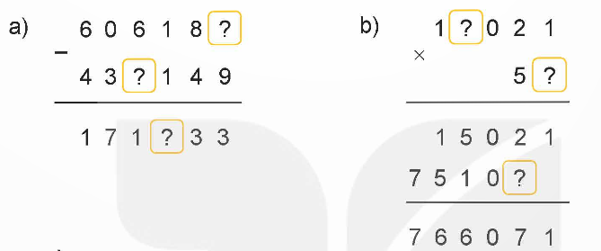  - GV nhận xét và thống nhất kết quả.  Bài 3: (Làm việc cá nhân) Tính bằng cách thuận tiện.  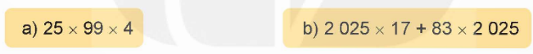  - GV cho HS làm bài tập vào vở.1 Hs làm phiếu nhóm  - Gọi HS đổi vở nêu kết quả, HS nhận xét lẫn nhau.  - GV nhận xét, tuyên dương.  Bài 4: (Làm việc cá nhân) Rô-bốt đã bán bốn bức tranh với giá tiền tương ứng như hình dưới đây.  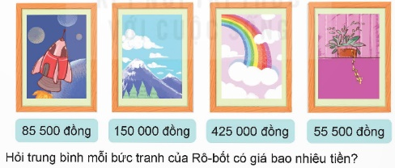  + Bài toán cho biết gì? Bài toán yêu cầu gì?  + Muốn tính 7 túi như vậy có bao nhiêu ki-lô-gam gạo ta làm như thế nào? Làm những phép tính gì?  + Muốn tính bác Ba bán được bao nhiêu tiền gạo phải làm phép tính gì? Làm như thế nào?  - GV nhận xét tuyên dương. | - HS làm bài cá nhân vào vở; đổi vở, chữa bài cho nhau, nói với nhau cách làm, thống nhất kết quả; báo cáo kết quả trong nhóm.  – Đại diện một một số nhóm chia sẻ cả lớp;  (a) 2 713; b) 2 000).  - HS tìm chữ số thích hợp, ghi vào vở; nói với bạn kết quả và giải thích tại sao  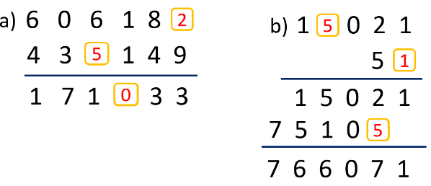  - Đại diện một số nhóm chia sẻ cả lớp; được bạn  - HS tính thuận tiện bằng cách sử dụng tính chất giao hoán của phép nhân (ở câu a) và tính chất phân phối của phép nhân đối với phép cộng (ở câu b).  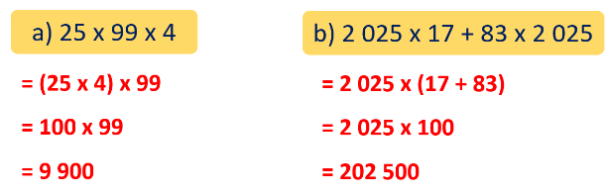  - Một số HS chia sẻ cả lớp  - HS trao đổi cách làm từng câu với bạn, thống nhất cách làm, làm bài vào vở.  - Chia sẻ trong nhóm hoặc cả lớp, được bạn và GV nhận xét:  Bài giải:  Trung bình mỗi bức tranh của Rô-bốt có giá là:  (85 500 + 150 000 + 425 000 + 55 500) : 4 = 179 000 (đồng)  Đáp số: 179 000  -Hs lắng nghe
3. Vận dụng.
- Mục tiêu:
+ Củng cố những kiến thức đã học trong tiết học để học sinh khắc sâu nội dung.
+ Vận dụng kiến thức đã học vào thực tiễn.
+ Tạo không khí vui vẻ, hào hứng, lưu luyến sau khi học sinh bài học.
- Cách tiến hành:
- GV tổ chức vận dụng bằng các hình thức như trò chơi, hái hoa,...sau bài học để học sinh nhận biết các phép tính cộng, trừ nhân chia, tính giá trị biểu thức ...  - Nhận xét, tuyên dương | - HS tham gia để vận dụng kiến thức đã học vào thực tiễn.  -Hs lắng nghe
IV. ĐIỀU CHỈNH SAU BÀI DẠY:
..............................................................................................................................
..............................................................................................................................
..............................................................................................................................

TOÁN
CHỦ ĐỀ 1: ÔN TẬP VÀ BỔ SUNG
Bài 03: BÀI 3. ÔN TẬP PHÂN SỐ (Tiết 1)
I. YÊU CẦU CẦN ĐẠT:
1. Năng lực đặc thù:
- HS viết và đọc được phân số chỉ phần đã tô màu của hình, nhận biết được phân số tối giản; rút gọn, quy đồng được mẫu số các phân số.
- HS vận dụng được việc rút gọn phân số để giải quyết tình huống.
- Phát triển năng lực lập luận, tư duy toán học và năng lực giao tiếp giải quyết vấn đề.
2. Năng lực chung.
- Năng lực tự chủ, tự học: lắng nghe, trả lời câu hỏi, làm bài tập.
- Năng lực giải quyết vấn đề và sáng tạo: tham gia trò chơi, vận dụng.
- Năng lực giao tiếp và hợp tác: hoạt động nhóm.
3. Phẩm chất.
- Phẩm chất nhân ái: Có ý thức giúp đỡ lẫn nhau trong hoạt động nhóm để hoàn thành nhiệm vụ.
- Phẩm chất chăm chỉ: Chăm chỉ suy nghĩ, trả lời câu hỏi; làm tốt các bài tập.
- Phẩm chất trách nhiệm: Giữ trật tự, biết lắng nghe, học tập nghiêm túc.
II. ĐỒ DÙNG DẠY HỌC
- Kế hoạch bài dạy, bài giảng Power point.
- SGK và các thiết bị, học liệu phụ vụ cho tiết dạy.

III. HOẠT ĐỘNG DẠY HỌC
Hoạt động của giáo viên | Hoạt động của học sinh
1. Khởi động:
- Mục tiêu: + Tạo không khí vui vẻ, khấn khởi trước giờ học.
+ Kiểm tra kiến thức đã học của học sinh ở bài trước.
- Cách tiến hành:
- GV cho học sinh thảo luận nhóm đôi: Viết một phân số, bạn đọc phân số, nói tử số và mẫu số của phân số đó. Đổi vai thực hiện, thống nhất kết quả.  - GV Nhận xét, tuyên dương.  - GV dẫn dắt vào bài mới | - HS chia sẻ trong nhóm đôi  - HS lắng nghe.
2. Luyện tập:
- Mục tiêu:
+ Viết và đọc được phân số chỉ phần đã tô màu của hình, nhận biết được phân số tối giản; rút gọn, quy đồng được mẫu số các phân số.
+ Vận dụng vào giải bài tập, bài toán thực tế có liên quan.
- Cách tiến hành:
Bài 1. (Làm việc nhóm 2) Viết rồi đọc phân số chỉ phần đã tô màu của mỗi hình dưới đây.  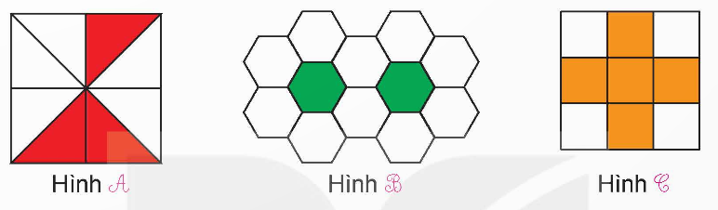  GV hướng dẫn cho HS làm vở phiếu nhóm  - GV nhận xét, tuyên dương.  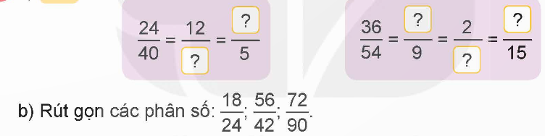  Bài 2: Số? (Làm việc cá nhân)  - GV cho HS làm việc cá nhân.  - GV cho HS trình bày kết quả, nhận xét lẫn nhau.  - GV Nhận xét, tuyên dương.  Bài 3: (Làm việc cá nhân). Chọn câu trả lời đúng.  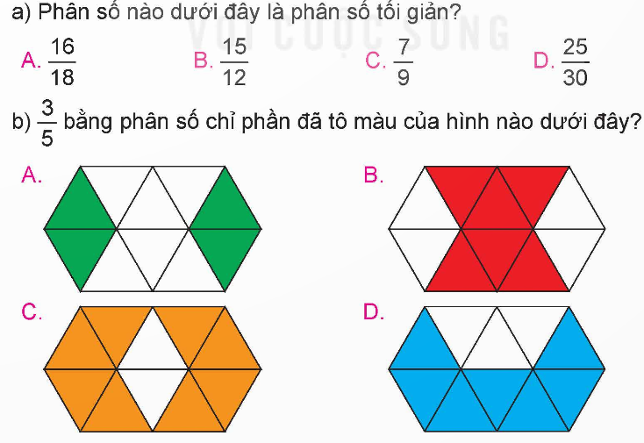  - Gọi HS nêu kết quả, HS nhận xét lẫn nhau  - GV Nhận xét, tuyên dương.  Bài 4: (Làm việc cá nhân). Quy đồng mẫu số các phân số  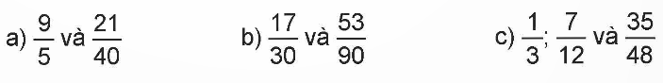  - GV nhận xét tuyên dương.  - Bài 5: (Làm việc nhóm). Tính?  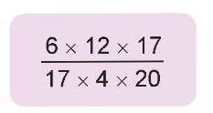  -Gv nhận xét, tuyên dương | - HS đọc yêu cầu, làm việc nhóm đôi.  - HS quan sát từng hình, trả lời câu hỏi: Mỗi hình (A, B, C) đã có mấy phần được tô màu?  – HS viết phân số chỉ phần đã tô màu của mỗi hình vào vở; đọc phân số đó cho bạn nghe; thống nhất kết quả.  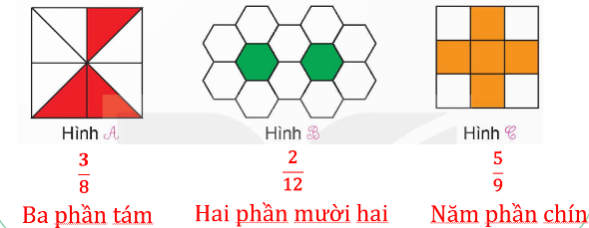  - HS làm bài cá nhân vào vở; đổi vở, chữa bài cho nhau.  - HS nói với nhau cách làm từng câu, thống nhất kết quả, báo cáo GV, được GV nhận xét.  - Đại diện một số nhóm chia sẻ cả lớp;  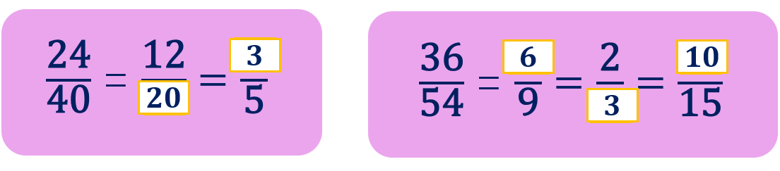  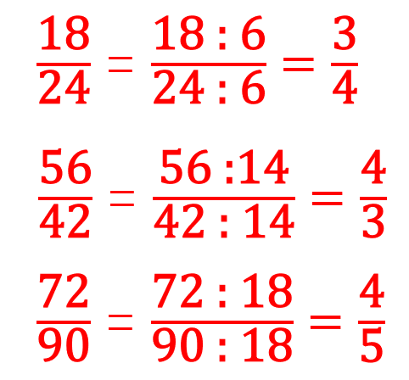  - HS làm bài cá nhân vào vở; đổi vở, chữa bài cho nhau, thống nhất kết quả.  - HS nói với nhau cách làm hay tại sao lại chọn C ở câu a; B ở câu b; được bạn nhận xét.  –Đại diện một số nhóm chia sẻ cả lớp;  (a) C; b) B).  - HS làm bài cá nhân vào vở; đổi vở, chữa bài cho nhau, nói với nhau cách làm; thống nhất cách làm và kết quả.  - Đại diện nhóm báo cáo và chia sẻ cách nhóm  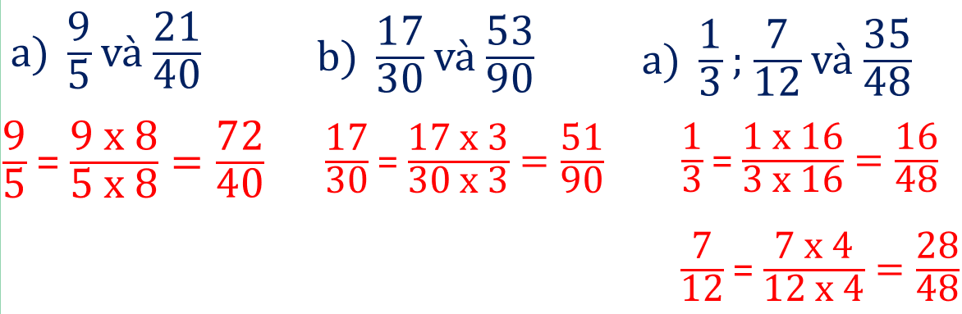  - HS thảo luận nhóm đôi rồi tính vào vở; nói với nhau cách làm, thống nhất kết quả.  - Đại diện một số nhóm chia sẻ cả lớp cách làm và kết quả  Đáp án: $\frac{9}{10}$
3. Vận dụng trải nghiệm.
- Mục tiêu:
+ Củng cố những kiến thức đã học trong tiết học để học sinh khắc sâu nội dung.
+ Vận dụng kiến thức đã học vào thực tiễn.
+ Tạo không khí vui vẻ, hào hứng, lưu luyến sau khi học sinh bài học.
- Cách tiến hành:
- GV nêu câu hỏi: Nghĩ ra 2 phân số trong đó một phân số có mẫu số chia hết cho mẫu số còn lại. Quy đồng mẫu số 2 phân số đó  - Nhận xét, tuyên dương | - Chia sẻ trong nhóm hoặc cả lớp  + Hs lắng nghe
IV. ĐIỀU CHỈNH SAU BÀI DẠY:
................................................................................................................................
................................................................................................................................
................................................................................................................................

